Week 2, dag 5 - Thomas Newcomen (1664-1729) (Versie 20211119)
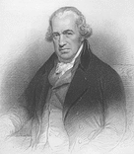
In het jaar 1713 was Denis Papin in Londen gestorven, arm en berooid. Maar met zijn ideeën voor een stoommachine-tijdperk was hij zijn tijd ver vooruit geweest. En het is de Engelsman Thomas Newcomen die de draad oppakt, waar Denis Papin die moest laten liggen. Bij Papin was diens stoommachine niet meer geweest dan een speeltje voor de Landgraaf van Hessen om de fonteinen in diens park aan het spuiten te krijgen.
Bij Thomas Newcomen zien we voor het eerst een praktische toepassing die “nut” heeft in het dagelijks leven van de werkende mens; ook met als doel diens werk te verlichten.
Newcomen was geboren in Dartsmouth, waar in de omgeving veel tin-mijnen waren. Een groot probleem in de mijnen was het grondwater. Grondwater beperkte de diepte waarop naar metalen en kolen gezocht kon worden. Er werd wel water uit mijnen gepompt met paarden die in een tredmolen liepen en zo een pomp in beweging brachten, maar dat zette niet veel zoden aan de dijk.
Newcomen was een leerling van Thomas Savery op het gebied van ijzersmeden. En het was Savery die voor het eerst uitvond hoe je door in een cilinder stoom te condenseren een vacuüm kon laten ontstaan en dan met de kracht van het vacuüm een pomp aan kon drijven. Zo maakte Newcomen een verbeterde versie van de machine van Savery.
Uitleg van de werking van de atmosferische stoommachine van Newcomen:
- A is een groot vat met water, dat verhit wordt door een vuur er onder. Daar ontstaat stoom.
- Als kraan V open gaat, komst de stoom in de cilinder en de stoom duwt zuiger P omhoog
- De rechter hefboomarm gaat mee omhoog, terwijl de linker naar beneden gaat.
- Bij C bevindt zich een waterreservoir (= voorraad)
- Als kraan V′ heel kort open gaat (en kraan V gaat doic stroomt een klein beetje koud water in de cilinder. Daardoor condenseert de stoom tot druppels water. Die nemen veel minder ruimte in dan de stoom, dus er ontstaat een vacuüm in de cilinder
- Gevolg: zuiger P knalt naar beneden, of te wel door het vacuüm verricht de zuiger arbeid
- Rechter hefboomarm gaat omlaag; linker gaat omhoog
- Kraan V′ is nu dicht en kraan V gaat open. Opnieuw komt stoom in de cilinder en alles gebeurt van voren af aan.
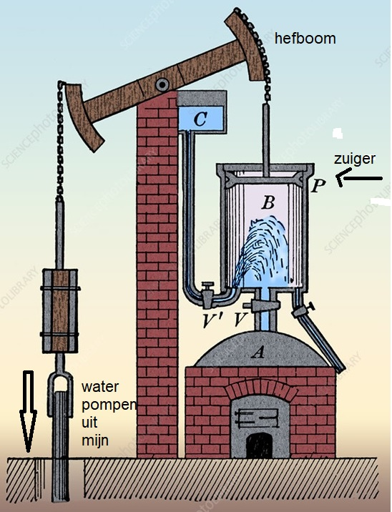
Atmosferische stoommachine van Thomas Newcomen uit 1712
Hier onder zie je een animatie van Newcomen’s stoommachine

